CURRICULUM VITAE

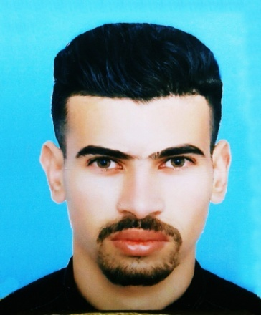ELHAOUARI MOURAD

Née le : 21/01/1994

CIN : X 379602

Tel : 06.53.89.25.02

Situation : Célibataire

Nationalité : Marocaine

Adresse : AMICALE SAFAE HAY SAADA KHEMISSET

E-mail :mouradelhaouari1994@gmail.com

Etudes et diplômes

* Baccalauréat science de la vie et de la terre 2014
* Diplôme de diagnostique technicien spécialisé 2019

Expériences professionnelles

* 2 Mois de stage dans Hyundai univers auto
* Stage libre d’une travail dans entreprises de traitement SOUPIMAS a laeyoune

Formation

* permis de conduire B

Compétences

* Sérieux
* Serviable
* Dynamique et Capacité D'adaptation

Langues

* Arabe : Langue maternelle
* Français : Bien
* Anglais : Moyen

Loisirs

* Sport, voyage, music